
UNIversidade federal do Paraná

ALBANO ROBERTO DRESCHER VON MAYWITZ
ARUNI VAN AMSTEL
GIOVANI TRIERWEILER ALVES
LUCAS SOUZA DE OLIVEIRA

PROJETO DE DATA WAREHOUSE

curitiba

2024

UNIversidade federal do Paraná

PROJETO DE DATA WAREHOUSE

Trabalho será apresentado à disciplina de Banco de Dados 3, do curso de Tecnologia em Análise e Desenvolvimento de Sistemas, para obtenção de nota semestral parcial, ao professor Dr. João Eugênio Marynowski.

curitiba

2024

Lista de figuras

Figura 01: | Modelo Lógico Relacional do Banco de Dados Anterior ……………. | 09
Figura 02: | Modelo Lógico Relacional do Banco de Dados Atual ………………. | 10
Figura 03: | Diagrama Conceitual Multidimensional ...…………………………….. | 12
Figura 04:

SUMÁRIO

1. INTRODUÇÃO ..….…………………………………………………………………. | 05
2. SITUAÇÃO E MODELO ATUAL …..……………………………………………... | 07
2.1. Relacionamentos e Divergências …...……………………………………….. | 09
3. DATA WAREHOUSE PROPOSTO ……………………………………………….. | 12
3.1. MODELO cONCEITUAL E LÓGICO DO bdm ……………………………………….. | 13
3.1.1. Modelo Conceitual ……………………………………………………………. | 13
3.1.2. Modelo Lógico ………………………………………………………………… | 13
3.2. ETL (Extract, Ttransform, Load) …………………………………………….. | 14
3.2.1. Staging Area …………………………………………………………………… | 15
3.3. FREQUÊNCIA DE CARGA E TEMPO DE RETENÇÃO ………………………………. | 16
3.4. HARDWARE E SGBD UTILIZADOS E RECOMENDADOS ………………………….. | 17
4. ANÁLISE GERENCIAL ……………………………………………………………. | 18
4.1. Questão Respondida 1 .………………………………………………………... | 18
4.2. Questão Respondida 2 .………………………………………………………... | 19
4.3. Questão Respondida 3 .………………………………………………………... | 20
4.4. Questão Respondida 4 .………………………………………………………... | 21
4.5. Questão Respondida 5 .………………………………………………………... | 22
4.6. Questão Respondida 6 .………………………………………………………... | 23
5. CONCLUSÃO .……………………………………………………………………… | 24
REFERÊNCIAS BIBLIOGRÁFICAS .……………………………………………….. | 25
ANEXOS .………………………………………………………....……………………. | 26

1) INTRODUÇÃO

No cenário altamente competitivo do varejo, a capacidade de tomar decisões embasadas e realista, baseadas em dados e cruzamento de dados é essencial na realidade atual. Sendo a gestão eficaz dos dados um ativo estratégico para o sucesso de qualquer loja de varejo.

O varejo é um setor essencial da economia, responsável por conectar fabricantes e distribuidores diretamente aos consumidores finais, vendendo produtos em pequenas quantidade, obtendo muitas vezes, as informações fundamentais para o ciclo do negócio, bem como, a fonte dispersa em vários locais diferentes, tornando a análise complexa e a tomada de decisões um desafio. Este projeto de Data Warehouse (DW) surge em resposta a essa necessidade proeminente, visando aprimorar as capacidades analíticas e de tomada de decisões de nossa loja de varejo.

Esse segmento enfrenta diversos desafios, como a necessidade de competir em um mercado altamente dinâmico e globalizado, além de garantir a fidelização dos clientes, que possuem cada vez mais opções de compra. A busca por preços competitivos, o controle de estoque eficiente e a capacidade de responder rapidamente às mudanças nas preferências dos consumidores também são questões cruciais.

Diante desses desafios, a empresa Loja de Varejo identificou a importância de utilizar dados para otimizar suas operações e se manter competitiva. Atualmente, a empresa conta com um banco de dados relacional que armazena informações detalhadas sobre suas operações, como dados dos funcionários, vendas, cargos, lojas, clientes, itens, logins, endereços das lojas, fornecedores, compras e alimentos, sendo esses dados são fundamentais para a gestão eficiente do negócio.

No entanto, para lidar com o crescente volume de informações e extrair insights valiosos de forma mais rápida e eficaz, a empresa identificou a necessidade de evoluir para uma estrutura de dados mais adequada para análise gerencial, identificando a necessidade de cruzamento dos dados para alcançar melhores resultados. Assim, o presente estudo tem como objetivo a implantação de um banco de dados dimensional (Data Warehouse), que permitirá a consulta ágil de indicadores chave de desempenho (KPIs) e outras informações relevantes. Com isso, a empresa poderá tomar decisões mais embasadas e melhorar sua capacidade de resposta às demandas do mercado.

O proposto para a empresa é centralizar o cruzamento dos dados implantando um ambiente de Data Warehouse (DW) aos seus dados, formando um novo conjunto de dados, que antes de serem carregados, os dados seram filtrados e limpos “gerando informação”, gerando os resultados esperados. Após esta etapa, esses dados sofrem somente operações de consulta e exclusão, sem que possam ser alterados, e esta característica representa a não-volatilidade dos dados. A variação em relação ao tempo consiste na manutenção de um histórico de dados em relação ao período de tempo maior que dos sistemas comuns, isto significa que as técnicas de mineração de dados não são aplicadas em tempo real, de forma a não comprometer o desempenho operacional do negócio, bem como, dos bancos transacionais de OLTP.

Ao se analisar um dado de um Data Warehouse (DW), o mesmo estará vinculado a um período determinado de tempo, pois terá uma chave de tempo que irá indicar o dia no qual esses dados foram extraídos.

Portanto, com a implementação do Data Warehouse, o negócio Loja de Varejo, obterá uma ampliação na visão de negócio possibilitando novos insights, transformando estes resultados em uma melhoria continua para a empresa.

2) SITUAÇÃO E MODELO ATUAL

O banco de dados relacional existente segue uma estrutura tradicional, usando um Banco de Dados relacional (SQL Server) para seu uso e como forma de coleta de dados. Embora o banco de dados atenda às necessidades operacionais, há limitações quando se trata de análise de dados e geração de insights gerenciais.
As fontes de dados incluem informações críticas, como transações de vendas, clientes, fornecedores e produtos, organizadas em tabelas que suportam a operação do dia a dia. No entanto, à medida que o volume de dados cresce, a performance do sistema pode se degradar em consultas mais complexas, especialmente devido à natureza transacional e altamente normalizada do banco de dados relacional.
O modelo de banco de dados atual é um modelo relacional, baseado no SGBD SQL Server, que representa seu modelo de negório através das tabelas e suas relações para uma loja de varejo. Foi projetado para suportar consultas analíticas e transacionais.
As chaves compostas e as estrangeiras estabelecem relacionamentos entre as tabelas, permitindo consultas complexas e agregações de dados, sendo a extração de dados feita por consultas complexas, gerando problemas de performance na escalabilidade do negócio. As tabelas de dimensão contêm informações estáticas, enquanto as tabelas de fato registram eventos de negócios que podem ser analisados ao longo do tempo.
Este conjunto de tabelas constitui a estrutura do banco de dados para o projeto de uma Loja de Varejo:

tb001_uf: Armazena dados sobre os estados e suas siglas.
tb002_cidades: Armazena dados sobre as cidades, relacionadas aos estados por meio da chave estrangeira tb001_sigla_uf.
tb003_enderecos: Armazena os endereços, agregando informações sobre cidade e estado.
tb004_lojas: Armazena os dados das lojas, incluindo detalhes de endereço, bem como informações de identificação, como inscrição estadual e CNPJ.
tb005_006_funcionarios_cargos: Armazena informações dos funcionários, seus cargos, salários, comissões e datas de promoção.
tb005_funcionarios: Armazena informações dos funcionários (como nome, data de nascimento, CPF, RG, status de emprego, além de datas de contratação e demissão).
tb006_cargos: Armazena os nomes dos cargos ocupados pelos funcionários.
tb010_clientes: Armazena informações dos clientes (como nome, CPF e detalhes de contato).
tb010_clientes_antigos: Armazena clientes antigos com base em seu CPF e nome (Indentificado formação ineficiente de dados).
tb011_logins: Armazena informações de logins, incluindo informações de login, senhas, CPF associado e datas de cadastro.
tb012_017_compras: Armazena informações de compras de produtos, fornecendo detalhes sobre produtos e fornecedores.
tb013_categorias: Armazena as categorias dos produtos.
tb012_produtos: Armazena informações detalhadas sobre produtos, incluindo descrição e categoria.
tb010_012_vendas: Armazena informações sobre vendas, incluindo detalhes sobre clientes, produtos, funcionários, datas e valores.
tb014_prd_alimentos: Armazena informações sobre produtos alimentícios, como lote, data de vencimento e valor sugerido.
tb015_prd_eletros: Armazena informações sobre produtos eletroeletrônicos, incluindo tensão, nível de consumo de energia e valor sugerido.
tb016_prd_vestuarios: Armazena informações sobre produtos de vestuário, incluindo tamanho, sexo e valor sugerido.
tb017_fornecedores: Armazena informações sobre fornecedores, incluindo razão social, nome fantasia, telefone e endereço.
tb999_log: Armazena informações, das atividades de log, dos objetos, dos tipos de operação (DML) , de data e hora para registro de tempo.

2.1. RELACIONAMENTOS E DIVERGÊNCIAS

As chaves primárias e estrangeiras são utilizadas para manter a integridade referencial entre as tabelas, garantindo a consistência dos dados em um modelo de banco de dados relacional. Elas desempenham papel fundamental na relação entre as diferentes tabelas, garantindo que as informações sejam relacionadas e organizadas adequadamente.
Foram encontradas algumas divergências entre a modelagem e o backup como evidenciado nas figuras abaixos:

Figura 01 – Modelo Lógico Relacional do Banco de Dados Anterior

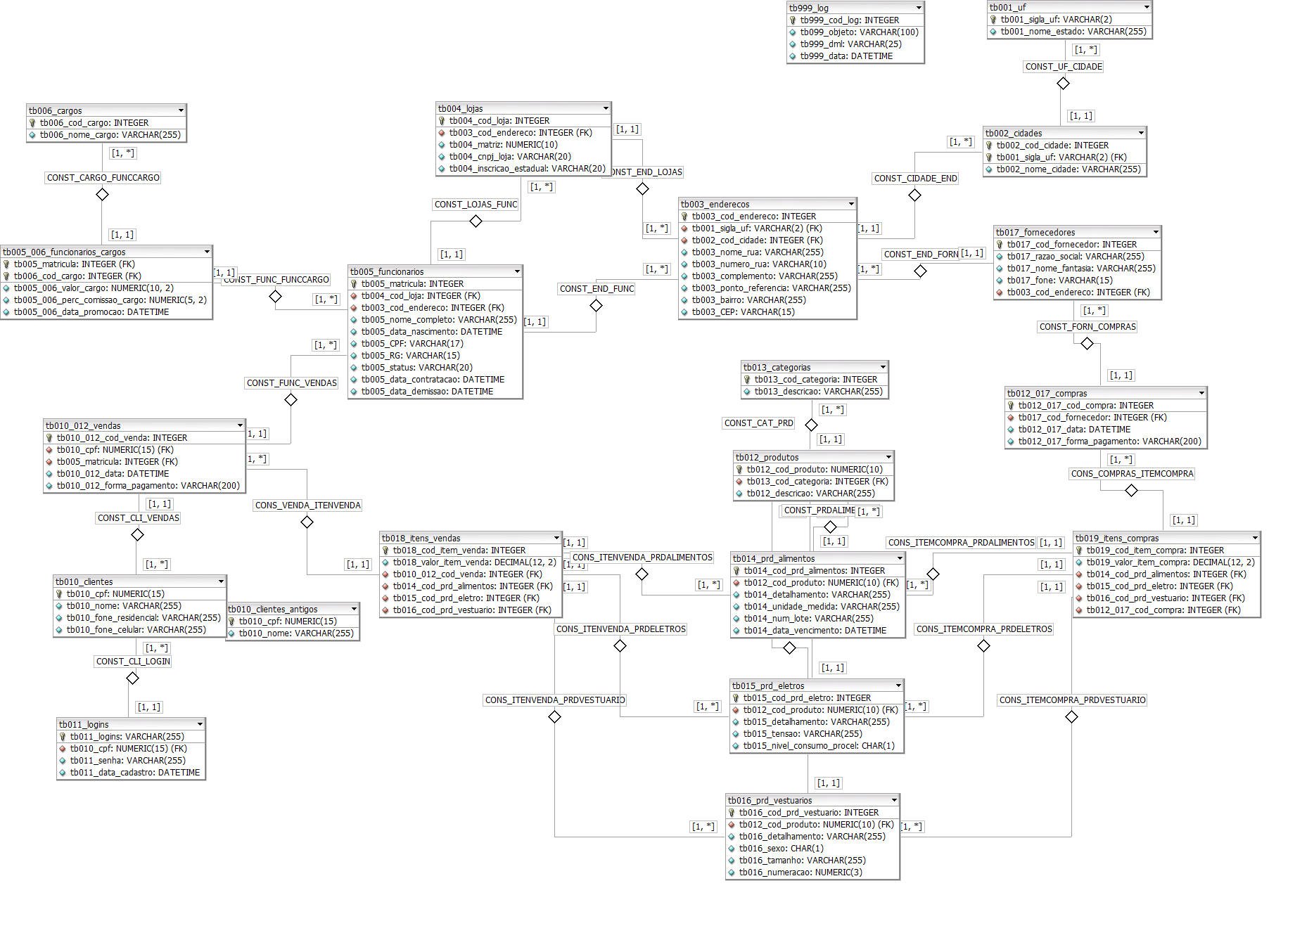

O modelo acima é o modelo inicial do Banco de Dados, que sofreu algumas alterações importantes frente ao modelo de backup p. Segue abaixo o modelo atual já com as alterações, conforme imagem à seguir:

Figura 02 – Modelo Lógico Relacional do Banco de Dados Atual
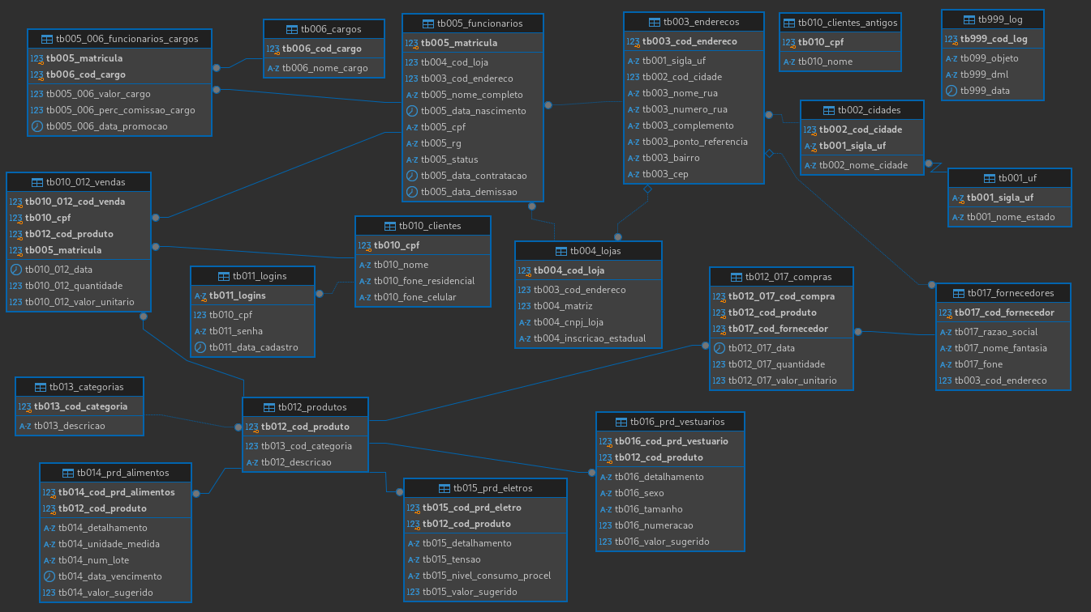

Alterações encontradas entre os modelos das figuras 01 e 02:
- Alteração na tabela tb010_012_vendas:
  - Adicionadas as seguintes colunas: tb012_cod_produto, tb010_012_quantidade, tb010_012_valor_unitario;
  - Adicionada a Foreign Key a coluna tb012_cod_produto, para referenciar a tabela Produtos;
- Alteração na tabela tb012_017_compras:
  - Adicionadas as seguintes colunas: tb012_017_cod_produto, tb012_017_quantidade, tb012_017_valor_unitario;
  - Adicionada a Foreign Key a coluna tb012_cod_produto, para referenciar a tabela Produtos;
- Alteração na tabela tb014_prd_alimentos:
  - Adicionada a seguinte coluna: tb014_valor_sugerido;
- Alteração na tabela tb015_prd_eletros:
  - Adicionada a seguinte coluna: tb015_valor_sugerido;
- Alteração na tabela tb016_prd_vestuario:
  - Adicionada a seguinte coluna: tb015_valor_sugerido;
- Remoção da tabela tb018_itens_vendas do modelo relacional;
- Remoção da tabela tb019_itens_compras do modelo relacional;
- Alterado em todas as tabelas que possuem a coluna CPF, pois foi encontrado divergências: algumas tipavam o tbXXX_cpf como NUMERIC outras como VARCHAR. É boa prática tipar o cpf como VARCHAR, portanto foi alterado em todas as tabelas para VARCHAR.

A divergencia encontrada, foi quanto a coluna CPF das tabelas, que tinham tipos diferentes. Sendo boa prática no Brasil, modelar o campo CPF como texto e condicionar a inclusão com apenas números, foi corrigido essa divergência em todas as tabelas, se alterando os CREATE TABLE, para onde se constava como NUMERIC(15), foi alterado para CHARACTER(15). Quanto à inclusão dos dados, foi incluídos como estavam e realizado o update substituindo quaisquer caracteres que não fossem números.
Um ponto notável nas tabelas é que todas estavam com suas respectivas chaves corretas e muito bem construídas, não só permitindo que a integridade do banco de dados seja mantida, como mantendo a melhor performance possível.
Outro ponto notável é a presença nos ALTER TABLE, da cláusula “ON DELETE NO ACTION” nas chaves estrangeiras, o que impede que o usuário delete uma linha que está sendo referenciado em outra tabela, garantindo maior segurança dos dados.
A explicação do procedimento realizado para implementação do Banco de Dados LojaDeVarejo e os códigos das tecnologias utilizadas (docker, shellscript e SQL), vão ficar no Apêndice A.

3. DATA WAREHOUSE PROPOSTO

O Data Warehouse proposto oferece uma plataforma unificada e eficiente para armazenamento, transformação e consulta de dados, focando nos fatos de resultado: vendas e lucro. Este projeto incorpora os seguintes elementos essenciais:
- Fatos que representam os eventos de negócios:
Com o foco na geração de informação de desempenho e métricas para o negócio, o BDM implementa a pluralidade de dados agregados, mostrando especificamente o que se almeja alcançar.
- Data Warehouse (DW):
Envolve um projeto de Banco de Dados Multidimencional (BDM), que é uma representação conceitual das informações fundamentais relacionadas a um negócio ou organização. Ele agrega os atributos e como estão interconectados, para gerar informação. O BDM desempenha um papel crucial ao oferecer uma visão holística das operações de uma empresa, permitindo que todos compreendam os dados essenciais para o negócio.

Nesse caso, há dois tipos de eventos principais: vendas e lucro. Unitariamente esses eventos são importantes para avaliar o desempenho e a eficiência das operações da empresa. Importante é lembrar que não foi necessário criar um Fato para Atendimentos, já que esse foi interpretado como Quantidade de Vendas, deste modo, não há necessidade de criar outra tabela, adotando uma melhor prática, que é a economia, neste caso de memória, sempre que possível, não afetando a necessidade.
No quesito escolha das dimensões, são os atributos pelos quais desejamos analisar os fatos.
No caso das vendas, temos as seguintes dimensões: Categoria, Tipo, Produto, Loja, que é o Endereço da Loja, Funcionário, Cliente, Dia e Mês. Essas medidas permitem uma análise detalhada das vendas, levando em consideração diversos aspectos possíveis.
No caso do lucro, temos somente uma única dimensão: produto.

3.1. MODELO CONCEITUAL E LÓGICO DO BDM

3.1.1. MODELO CONCEITUAL

O modelo conceitual do Banco de Dados Multidimensional (BDM) que permitirá uma análise eficiente dos dados complexos relacionados às operações do negório, no caso da Loja de Varejo, está ilustrado na Figura 2:

Figura 3: Diagrama Conceitual - Banco de Dados Multidimensional (Estrela de Neve)

LOJA
CATEGORIA
TIPO

FUNCIONÁRIO

FATO
VENDA
PRODUTO
CLIENTE
» Quantidade_produto
» Quantidade_funcionario
» Valor
FATO
LUCRO

3.1.2. MODELO LÓGICO

O esquema relacional/lógico do Banco de Dados Multidimensional (BDM) que está baseado no modelo conceitual apresentado acima, levando em consideração o Banco de Dados da Loja de Varejo, que é a base dados no modelo conceitual. O modelo lógico está exposto na Figura 4, logo abaixo:

Figura 4: Diagrama Lógico - Banco de Dados Multidimensional
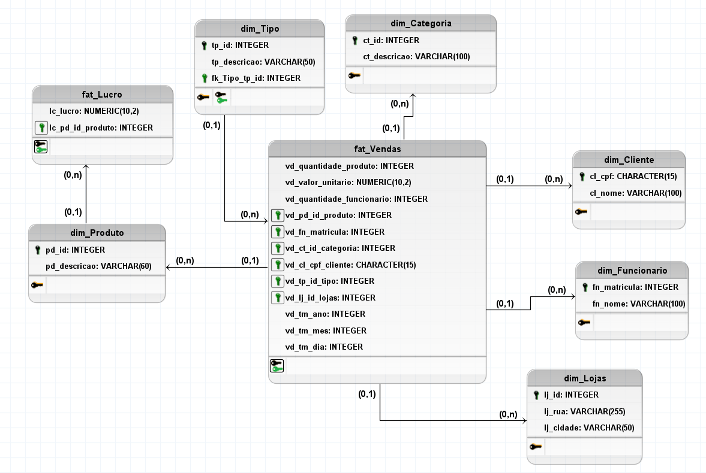

3.2. ETL (EXTRACT, TRANSFORM, LOAD)

A Extração, Transformação e Carregamento (ETL) é um processo fundamental na análise de dados e da gestão da informação. Ela desempenha um papel essencial na coleta, preparação e disponibilização de dados para análise e tomada de decisões estratégicas.
O cenário da proposto da Loja de Varejo, foi realizado o processo de migração do banco de dados SQL Server para o banco de dados PostgreSQL. Essa exportação de dados é uma parte do processo de ETL. Sendo assim, a etapa de Extração envolveu a obtenção dos dados do banco de dados SQL Server original (através de um arquivo de backup(.sql) que foi fornecido), criando essencialmente uma staging area no PostgreSQL para armazenar temporariamente esses dados.
A etapa de Transformação incluiu a transcrição dos tipos de dados do SQL Server para o PostgreSQL, ajustes de esquema, e outras transformações necessárias para adaptar os dados ao novo banco de dados.
Importante mencionar que ao importar o schema do banco de dados SQL Server, as tabelas estrangeiras e suas relações foram preservadas, garantindo a integridade referencial dos dados. Foi realizado apenas uma conferência e ajuste conforme já citado anteriormente, na inserção de dados, onde foi necessário a normalização de tipo, de tamanho e limpeza no campo CPF.
Para realizar a transcrição dos dados, foi utilizado a ferramenta de IA (Inteligência Artificial) chatgpt, para converter e transcrever a sintaxe do SGBD SQL Server para o PostgreSQL, resultando em um novo arquivo de backup (.sql) já com a sintaxe do PostgreSQL.
Por fim, a etapa que seguiu foi a verificação de integridade do Banco de Dados, através de conteiner, onde se utilizou o docker para realizar a criação e o carregamento do Banco de Dados Relacional Loja de Varejo, possibilitando assim a Carga que envolveu a inserção dos dados transformados na staging area do PostgreSQL.

3.2.1. STAGING AREA

Foi feita a criação dos scripts de docker-compose e de configuração, sendo por meio destes realizado o backup do SQL Server para o PostgreSQL utilizando o container, que executou o arquivo SQL e fez a criação do Bando de Dados LojaDeVarejo.
Como o propósito do Data Warehouse é análise e integração de dados para fornecer informação, foi criado um segundo container, para que em um novo banco de dados, usando a extenção FDW (Foreign Data Wrapper), fosse possível à implementação do BDM (Banco de Dados Multidimensional) fazendo Cross Database, que era algo que anteriormente não se conseguia fazer diretamente.
Para isso ser possível, utilizou-se extensão postgres_fdw, sendo necessária sua ativação (através do comando CREATE EXTENSION postgres_fdw;), para que fosse possível realizar consultas diretamente do bdm(projetodw) no banco de dados relacional LojaDeVarejo.
Para popular as tabelas do Banco de Dados Multidimensional(BDM), foi necessário executar instruções de inserção (INSERT) com seleções (SELECT) a utilizando os objetos wrapper da ferramenta fdw no staging area do PostgreSQL, que continha os dados já transformados e adaptados. Os comandos usados para popular as tabelas podem ser visualizados no Anexo B.
Para agregar os dados nas consultas SQL que alimentaram o Data Warehouse, utilizou-se o CUBE, a cláusula CUBE permite que você obtenha resultados agregados para todas as combinações possíveis de valores em várias colunas, criando um conjunto de agregações multidimensional.

3.3. FREQUÊNCIA DE CARGA E TEMPO DE RETENÇÃO

O tempo de retenção dos dados e a frequência de carga são dois aspectos essenciais na gestão e manutenção de dados em um ambiente de armazenamento de informações corporativo, essencialmente em sistemas de gerenciamento de banco de dados e Data Warehouse.
A frequência de carga refere-se à determminação de tempo com que os dados são atualizados ou inseridos em um sistema de banco de dados. No caso da Loja de Varejo, a frequência de carga foi estabelecida como semanalmente, em função do tamanho do BDM resultante após a carga de dados. Foi utilizado a função do PostgreSQL(SELECT pg_size_pretty(pg_database_size('projetodw'));), o que permitiram visualizar o atual tamanho em Bytes, do BDM, sendo tal medida equivale a 12MB para 110 vendas em 9 meses.
Essa frequência de carga semanal é uma escolha levando em conta o crescimento dos dados, e como não são realizadas muitas vendas por dia, não há necessidade de atualizar o banco de hora em hora ou todos os dias.
Além disso, um banco de dados de 12 MB é pequeno em tamanho relativamente. Isso significa que a infraestrutura atual deve ser capaz de lidar facilmente com atualizações semanaius, sem se preocupar com limitações de hardware.
O tempo de retenção é o período durante o qual os dados devem ser mantidos e arquivados antes de serem removidos ou descartados, para o caso da Loja de Varejo, o tempo de retenção foi percebido conforme a Lei de Proteção de Dados, que dita como 5 anos de retenção, o que significa que os dados são preservados por meia década.
Esse tempo de retenção de 5 anos estabelecido é importante pois permite que a Loja acumule um valioso acervo de dados que pode ser essencial para algumas finalidades como: Análises refinadas, sendo por Histórico, sendo por detalhamento por novos escopos e/ou por Previsões de longo prazo.
Além disso, supondo que a loja duplique o número de vendas a cada ano por 5 anos será necessário de 10GB a 15GB de espaço de memória para manter o Data
Warehouse, o que na atualidade, não é um problema.

3.4. HARDWARE E SGBD UTILIZADOS E RECOMENDADOS

A expectativa de necessidade de Hardware e Infraestrutura deve andar alinhada com a expectativa de crescimento da Loja de Varejo. Ou seja, existe uma necessidade para o setor de varejo atual, que o tamanho do Data Warehouse atual seja também considerado frente as métricas de vendas. Pois os requisitos de hardware podem ser relativamente modestos na data deste estudo, mas um servidor com um processador moderado (na data deste trabalho, seria um Intel Xeon ou um AMD EPYC) é mais do que suficiente para lidar com essa carga de dados.
Recomenda-se ainda, alocar pelo menos 64 GB de RAM para garantir um bom desempenho, tendo em vista sobrecarga de sistema e overhead. Quanto ao armazenamento, a utilização de unidades de estado sólido (SSD) é essencial, mas é altamente recomendado a utilização da tecnologia NVME para desfrutar de tranquilidade em velocidade e carga, sendo o tamanho de 1TB mais do que suficiente no momento deste estudo, pois ambos oferecem tempos de acesso muito mais rápidos em comparação aos discos rígidos(HDs) tradicionais.
Em termos de SGBD, a opção gratuita como PostgreSQL é mais que adequado, tanto em tecnologia como atualizações para um Data Warehouse desse tamanho. O PostgreSQL oferece soluções em recursos de gerenciamento de dados robustos, como os mostrados neste estudo, mesmo para conjuntos de dados maiores. Se a loja de varejo planeja crescer significativamente no futuro, pode ser útil considerar opções mais escaláveis, como migração de Infraestrutura para Cloud(nuvem), sendo Amazon, Google Cloud ou Azure opções interessantes.

4. ANÁLISE GERENCIAL

4.1. Quantidade de vendas agrupadas por tipo e categoria.

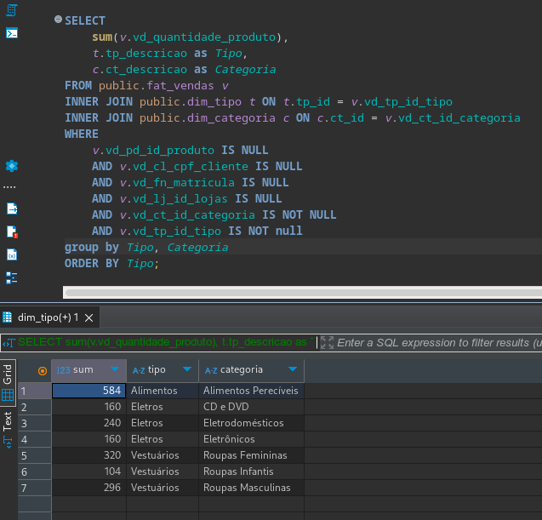

4.2. Valor das vendas por funcionário, permitindo uma visão hierárquica por tempo.

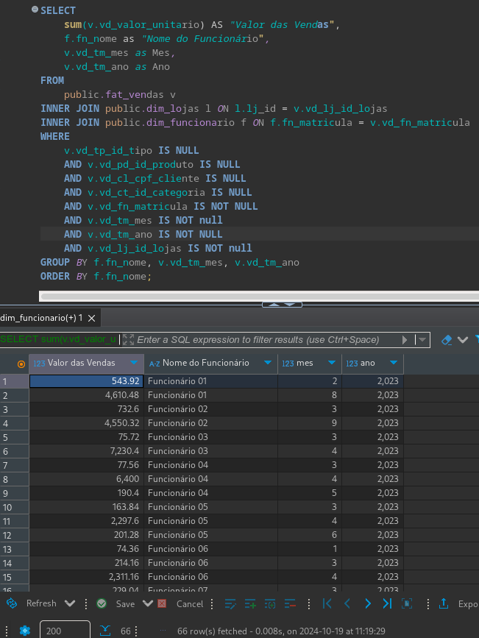

4.3. Volume das vendas por funcionário, permitindo uma visão por localidade.

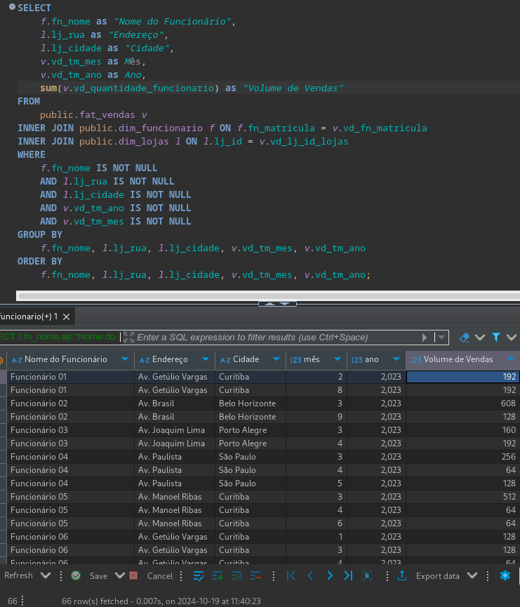

4.4. Quantidade de atendimentos realizados por funcionário e localidade.
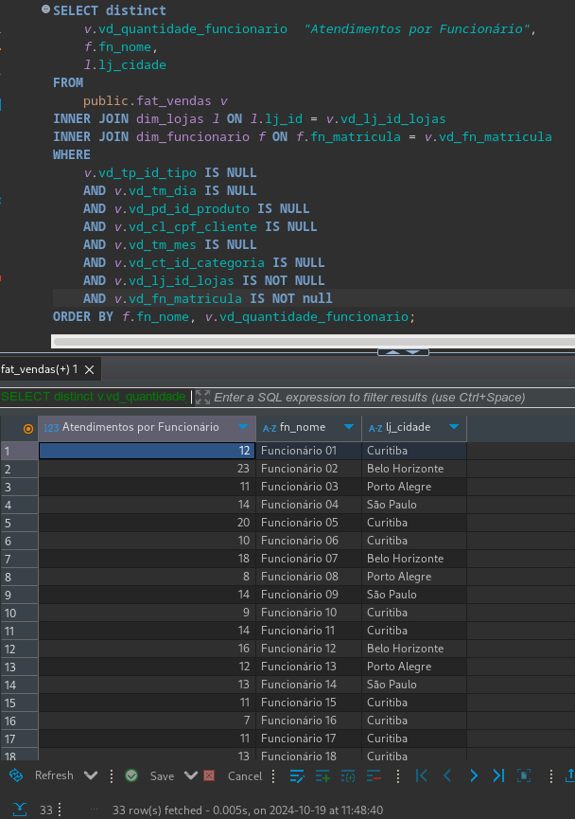

4.5. Valor das últimas vendas realizadas por cliente.

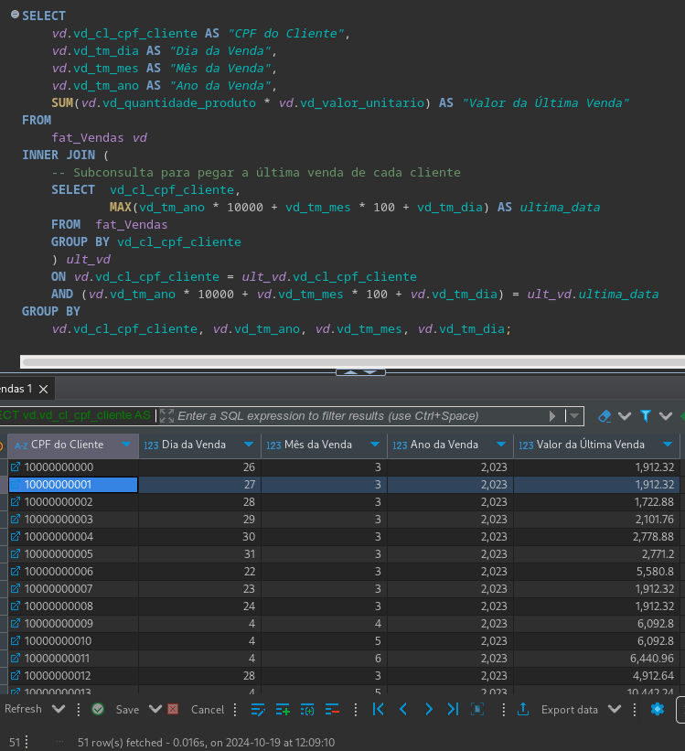

4.6. Clientes que mais compraram na loja virtual com valor acumulado por período.
Analisando as informações fornecidas com o banco de dados transacional Loja de Varejo, não é possível identificar ou inferir de que tipo de vendas foram feitas, seja em loja virtual ou física. Portanto base de dados não consta um campo que às diferenciem. O dado mais próximo que a Loja de Varejo possui são os logins dos clientes, todavia isso não significa que a venda realizada foi em loja virtual.
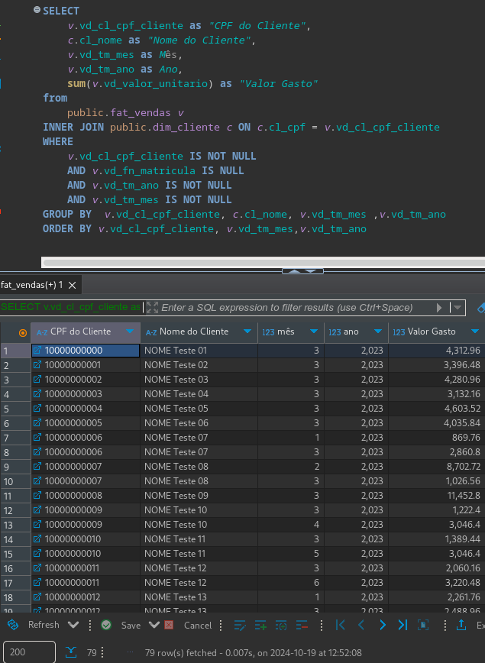
Em consequência disso, a consulta inferida para essa análise considera os clientes que mais gastaram dentre os dados contidos no BDM, deduzindo que as vendas foram realizadas em loja física e/ou virtual.
5. CONCLUSÃO

No presente projeto, foi possível verificar que nem sempre as demandas do cliente se alinham com a realidade da empresa, objetivando a questão de diversidade tecnológica e congruência na escalabilidade das aplicações.
Por meio de todos os dados apresentados, é importante destacar a enorme relevância de um Data Warehouse no ambiente empresarial atualmente, mais ainda para CEOs e as demandas gerenciais. Ele não melhora apenas a eficiência das consultas de dados, mas também ajuda a controlar os custos, ter um espectro visão maior na tomada de decisões e na ampliação da diversidade de possibilidades com os dados. Isso por si só torna-o uma ferramenta de grande importância para aumentar a produtividade da empresa e dos negócios como um todo.
Com um Data Warehouse, os dados se traduzem em informações que são organizadas de maneira fácil para fazer analise ou obter insights importantes para o negócio. Isso significa que os tomadores de decisões têm acesso não apenas rápido a dados confiáveis, mas que ajudem ma tomada de decisões, muito mais informadas, estratégicas e acertivas.
Em outras palavras, o Data Warehouse desempenha um papel fundamental no impulsionamento de grandes negócios para o sucesso, onde pequenos negócios, através das decisões melhoradas e acertivas possibilitadas pelo DW, abrem caminho para que empresas se tornem organizações. O informação é a base atual de toda a Tecnologia da Informação como um todo, e boa parte foi possibilitada pelos Data Warehouses que tornaram as organizações mais ágeis e capazes de enfrentar os desafios do mercado de forma inovadora, num ciclo de evolução contínua, muito mais eficazes e efetivas.

REFERÊNCIAS

CARVALHO, Vinícius. PostgreSQL: Banco de dados para aplicações web modernas. Ed. São Paulo: Casa do Código, 2017.

POSTGRESLQ. PostgreSQL: Documention, c2023. Disponível em:
<https://www.postgresql.org/docs/16/index.html>. Acesso em: 18 de Outubro de 2024.

Conjuntos de agrupamentos ou GROUPING SETS do Postgres – ROLLUP & CUBE. PostgreSQL: CUBE, c2022. Disponível em:
<https://soloweb.com.br/blog/2023/08/01/conjuntos-de-agrupamentos-ou-grouping-sets-do-postgres-rollup-cube/>. Acesso em: 16 de Outubro de 2024.

POSTGRESQL DOCS. PostgreSQL: Documention, c2024. Disponível em: <https://www.postgresql.org/docs/current/cube.html>. Acesso em: 16 de Outubro de 2024.

ANEXOS

ANEXO A – Configuração dos Containers Docker e ETL (Staging Area).

Arquivo Docker Compose:

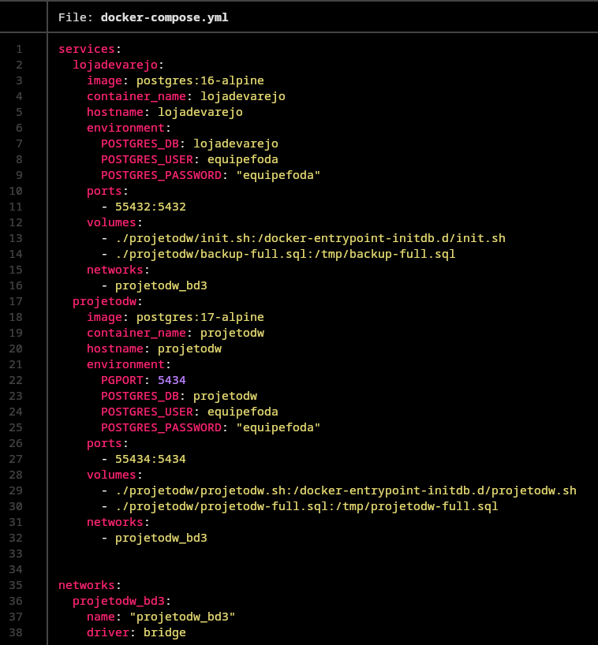

Shell script que executa a restauração do Banco de Dados Loja de Varejo:
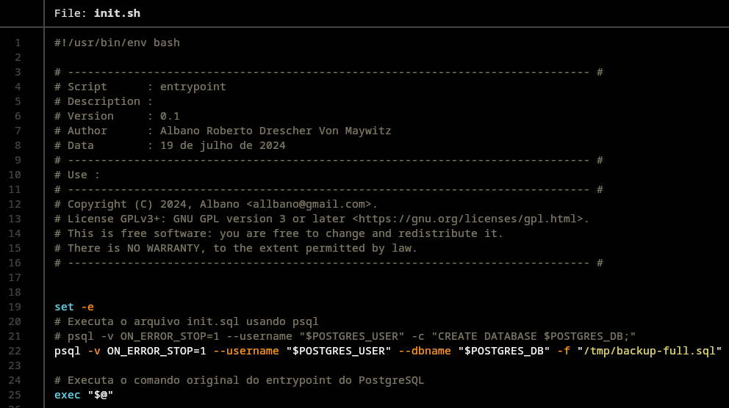
Script SQL (backupo-full.sql), que limpa (DROP) de todas as tabelas se existirem:
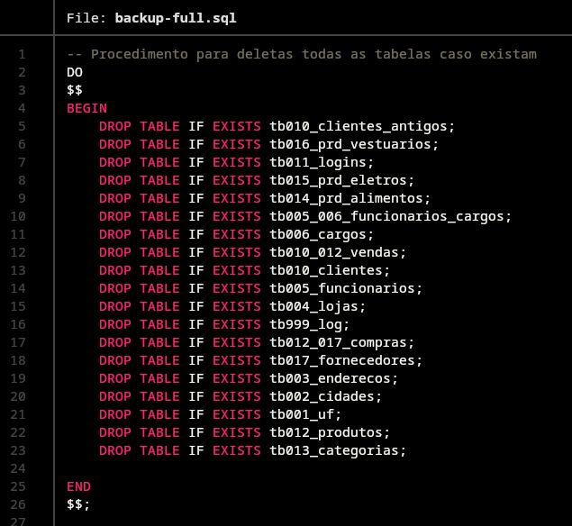
Ainda no mesmo script citado acima, faz a criação das tabelas(CREATE TABLE):

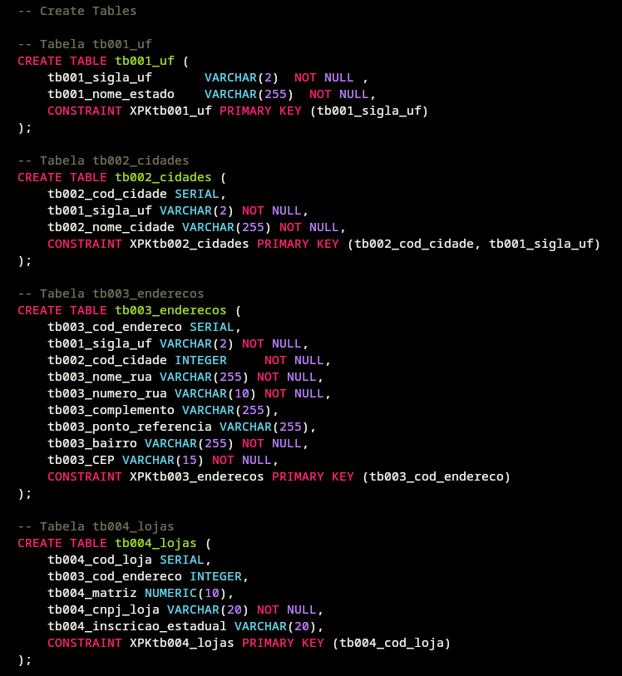

Continuando a criação das tabelas:

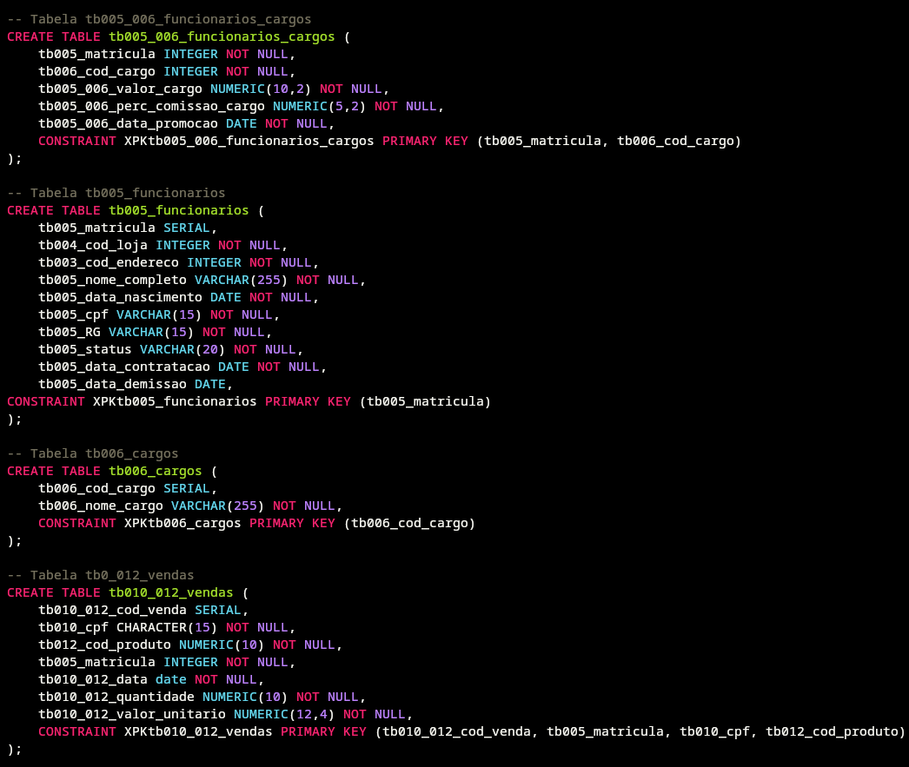
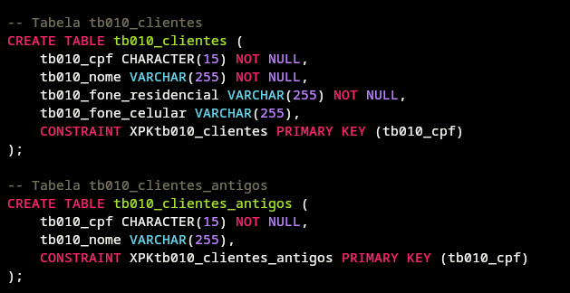
Continuando a criação das tabelas:
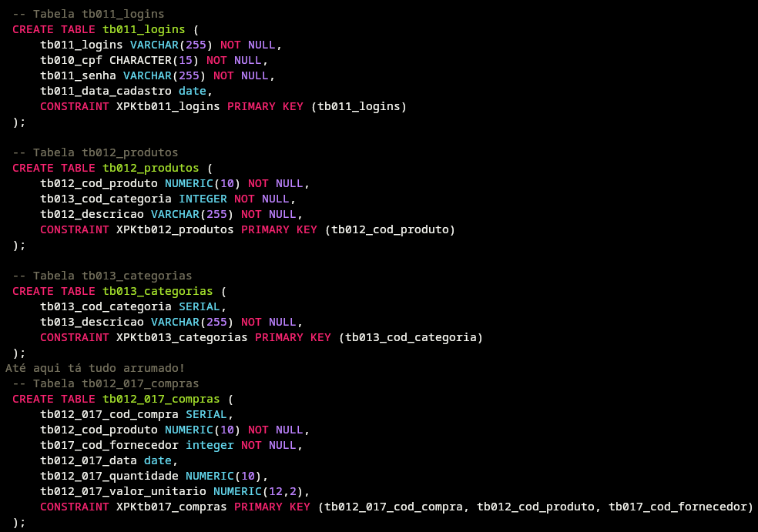

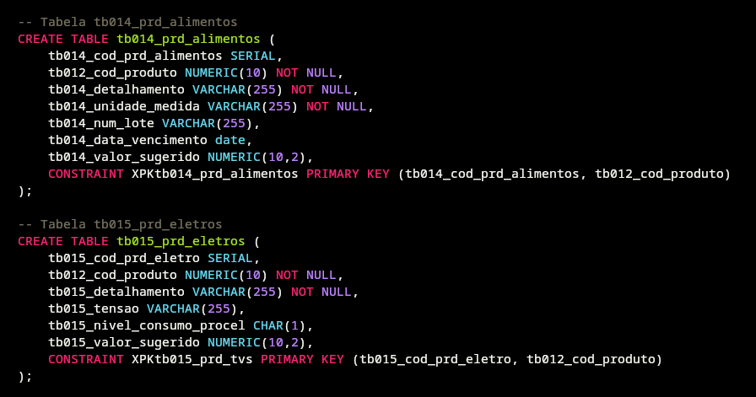

Continuando a criação das tabelas:

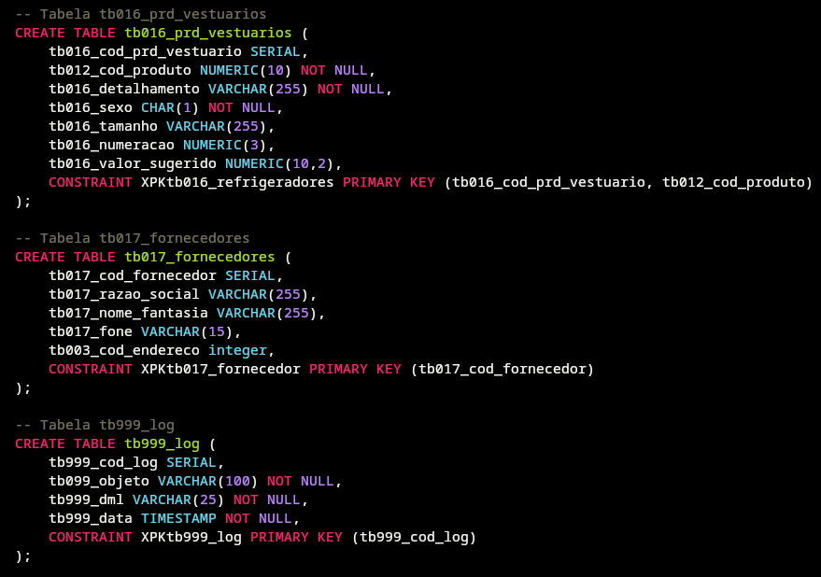
Agora realizando as modificações nas tabelas (ALTER TABLE):

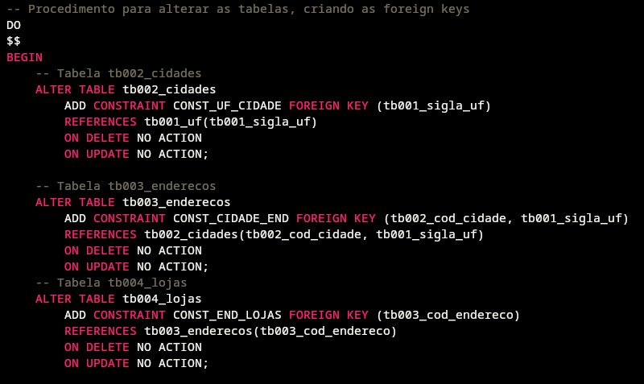
Continuando as modificações nas tabelas (ALTER TABLE):
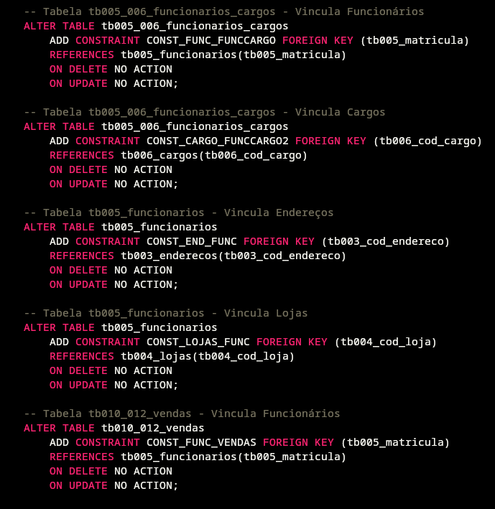
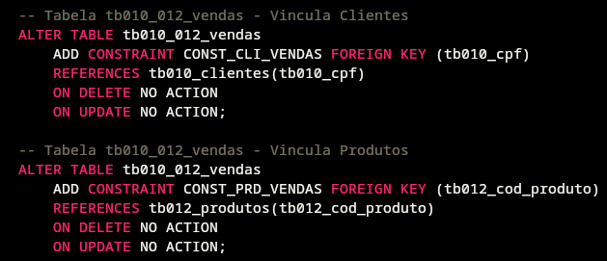
Finalizando as modificações nas tabelas (ALTER TABLE):
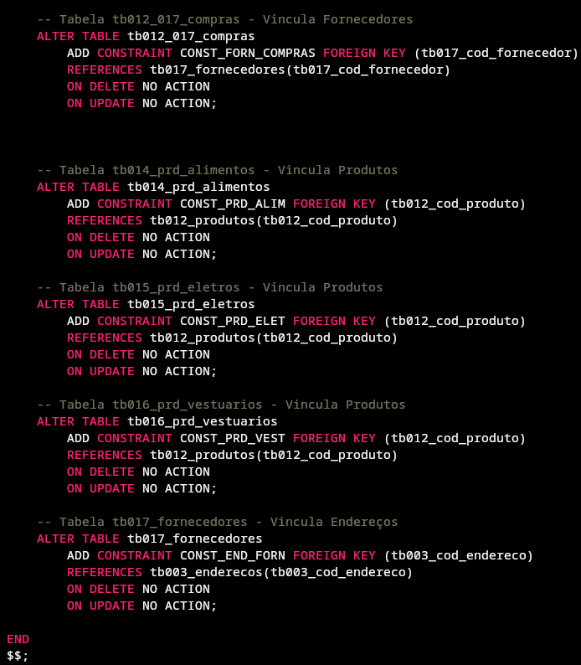

Realizando as alterações nos dados de CPF na tabela (UPDATE TABLE):

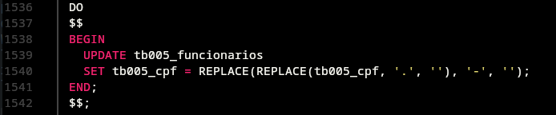

ANEXO B – Configuração do Container Docker do DW.

Parte do Arquivo Docker Compose que faz a composição do serviço projetodw:
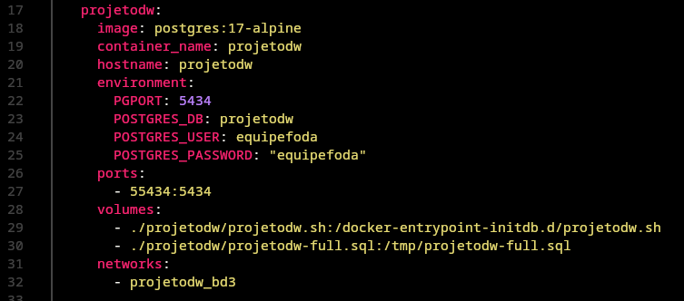
Shell script que executa um comando psql, para que na criação do container, ele já execute o Script SQL (projetodw-full.sql), que faz a configuração da extenção FDW do BDM:

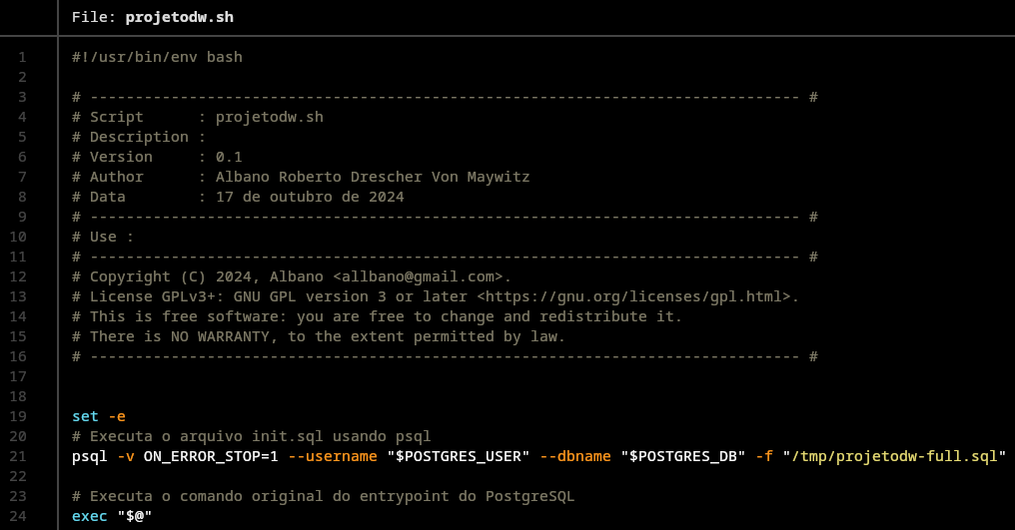

Script SQL (projetodw-full.sql), que no primeiro procedimento standalone (DO), começa configurando o FDW, conforme figura abaixo:
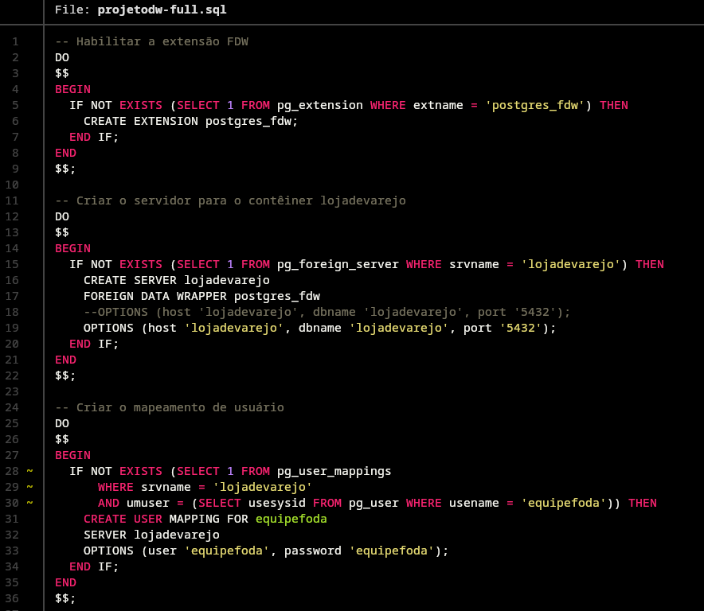
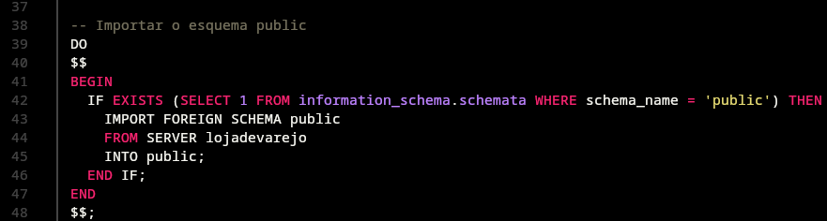

Ainda no mesmo script citado acima, faz a criação das tabelas(CREATE TABLE) do projetodw:

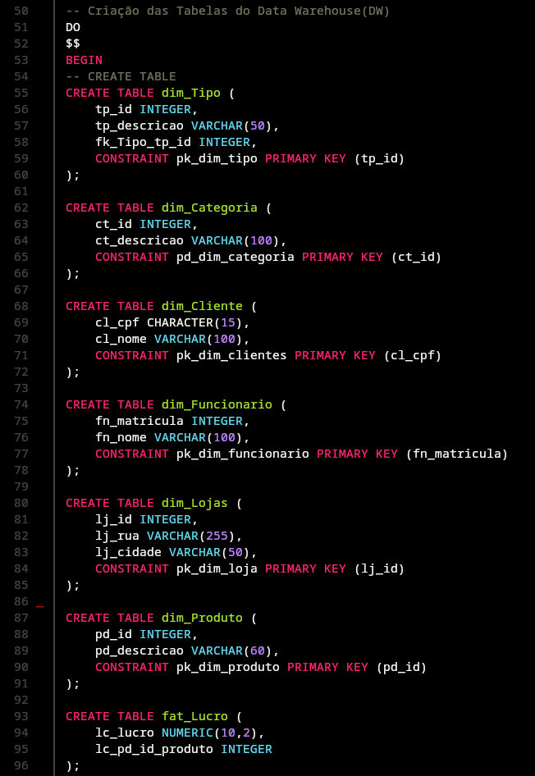
Continuando a criação das tabelas:

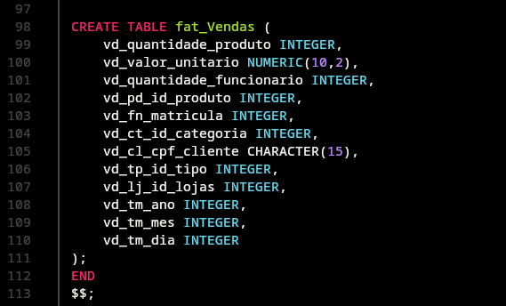

Agora realizando as modificações nas tabelas (ALTER TABLE) do projetodw:

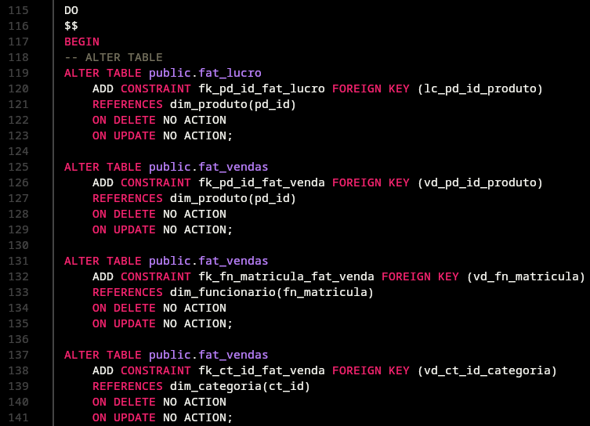
Continuando as modificações nas tabelas (ALTER TABLE) do projetodw:

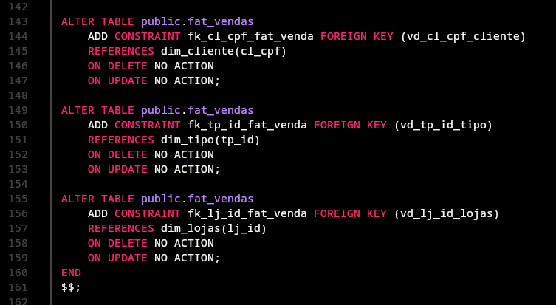
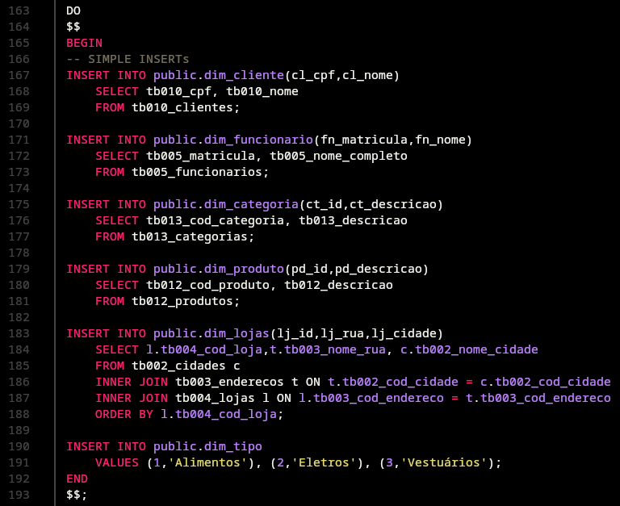
Agora realizando as inserções das tabelas mais simples (INSERT) do projetodw:
Agora realizando as inserções das tabelas mais complexas (INSERT) do projetodw. O primeiro insert complexo é o da tabela fat_venda:
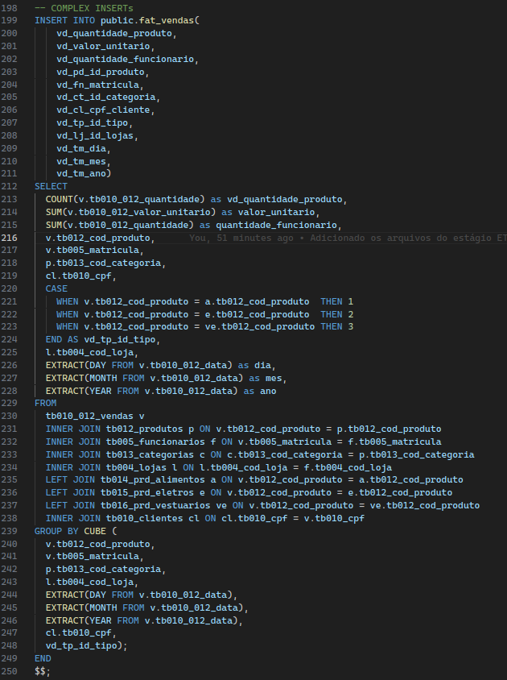
O segundo insert complexo é o da tabela fat_lucro:


